**English Board Game**

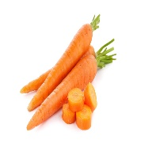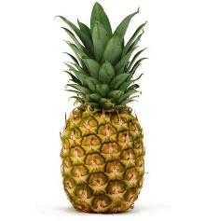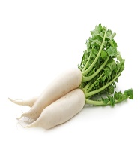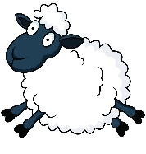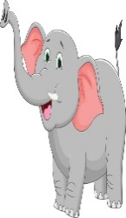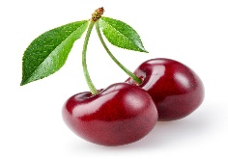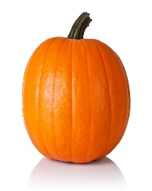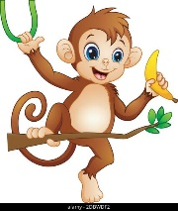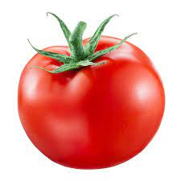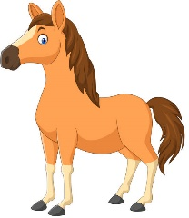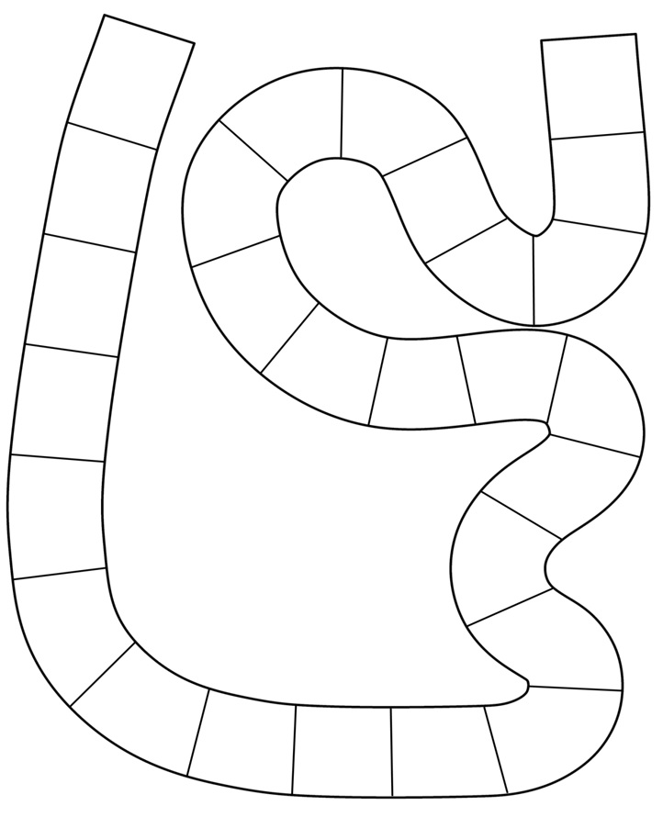

**Numbers, Colors,**

**Shapes, Body parts, Animals,**

**Fruits, Vegetables**

**

**

**

**5**

End

Start